SSL VPN远程访问系统简要使用说明
一、输入网址（https://125.46.3.229）
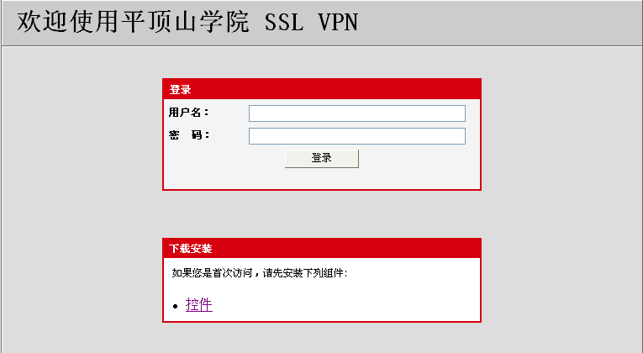
二、下载安装ActiveX控件

三、输入申请到的账号、密码，点击登录按钮
四、登录后电脑右下角会出现“”，此时可以远程访问我校资源
提示：
1)安装VPN系统控件过程中所有选择均选择“是”、“确定”等肯定答复，杀毒软件、防火墙等放行。
2)连接成功后，请不要关闭当前连接网页。

